Государственная символика России

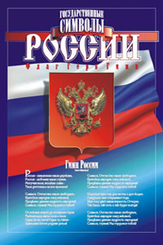
Государственная символика РФ представляет собой совокупность символов, которые отражают традиции страны: исторические, государственные, патриотические, культурные и другие. Государственная символика - это отличительные знаки страны, которые выделяют ее в мировом сообществе. Кроме этого, государственная символика может отражать экономику, географическое положение, духовный и интеллектуальный потенциал и т.д. Государственная символика ориентирована на перспективы и отношения с другими странами. Официальная российская символика является выражением суверенитета страны и ее самобытности. Символика России отражает многонациональность культур и традиций. Символика Российской Федерации - это патриотическая и историческая ценность страны.
Символика Российской Федерации включает в себя флаг, герб и гимн страны.

Государственный флаг России

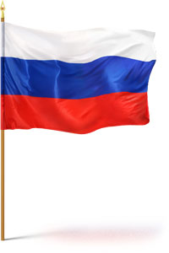
Государственный флаг Российской Федерации - официальный государственный символ. 25 декабря 2000 года, принят Федеральный конституционный закон «О Государственном флаге Российской Федерации». Он определяет правовое положение и правила использования флага России. Государственный флаг РФ представляет собой прямоугольное полотнище из трех равновеликих горизонтальных полос: верхней - белого, средней - синего и нижней - красного цвета. В настоящее время чаще всего используется следующая расшифровка значений цветов флага России: Белый цвет означает мир, чистоту, непорочность, совершенство; Синий цвет символ веры и верности, постоянства; Красный цвет символизирует энергию, силу, кровь, пролитую за Отечество. Располагать флаг допускается горизонтально или вертикально. Отношение ширины флага к его длине 2:3. День государственного флага России отмечается 22 августа.
Трехцветный российский флаг впервые был официально поднят 22 августа 1991, над Белым домом в Москве.

Государственный герб России

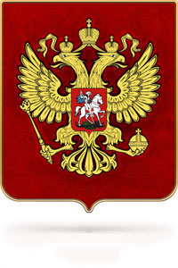
Государственный герб Российской Федерации - официальный государственный символ. 25 декабря 2000 года, принят Федеральный конституционный закон «О Государственном гербе Российской Федерации», утвердивший его описание и порядок официального использования. Государственный герб РФ представляет собой четырехугольный, с закругленными нижними углами, заостренный в оконечности красный геральдический щит с золотым двуглавым орлом, поднявшим вверх распущенные крылья. Орел увенчан двумя малыми коронами и - над ними - одной большой короной, соединенными лентой. В правой лапе орла - скипетр, в левой - держава. На груди орла, в красном щите, - серебряный всадник в синем плаще на серебряном коне, поражающий серебряным копьем черного опрокинутого навзничь и попранного конем дракона.

Государственный гимн России
Государственный гимн Российской Федерации - официальный государственный символ. 25 декабря 2000 года, принят Федеральный конституционный закон «О Государственном гимне Российской Федерации». Первое официальное исполнение Государственного Гимна Российской Федерации состоялось 30 декабря 2000 года на Государственном приеме в Большом Кремлевском дворце. Государственный гимн РФ исполняется во время торжественных церемоний и иных мероприятий, проводимых государственными органами. При публичном исполнении гимна присутствующие выслушивают его стоя, мужчины - без головных уборов. Гимн транслируется государственными телерадиокомпаниями: в новогоднюю ночь после боя часов, отмечающего наступление нового года; перед эфиром первой телепрограммы в дни государственных праздников.

ГОАУСОН “Полярнинский КЦСОН”
Директор:
Неплюева Виктория Валентиновна
8 (81530) 6-05-04
Заместитель директора:
Прилукова Елена Витальевна
8(81530)6-12-50
Зав. отделением социального обслуживания на дому
Назлиева Елена Константиновна
8 (81551) 7-14-62
Наш адрес:
184682 Мурманская область,
г. Снежногорск,
ул. Мира 5/4
Сайт: plkcson.ru
Группы ВК: https://vk.com/plkcson,
https://vk.com/club148091047
Адрес электронной почты:
center@plkcson.ru

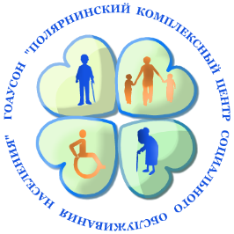

МИНИСТЕРСТВО ТРУДА И СОЦИАЛЬНОГО РАЗВИТИЯ МУРМАНСКОЙ ОБЛАСТИ

Государственное областное автономное учреждение социального обслуживания населения «Полярнинский комплексный центр социального обслуживания населения»
Государственная символика России
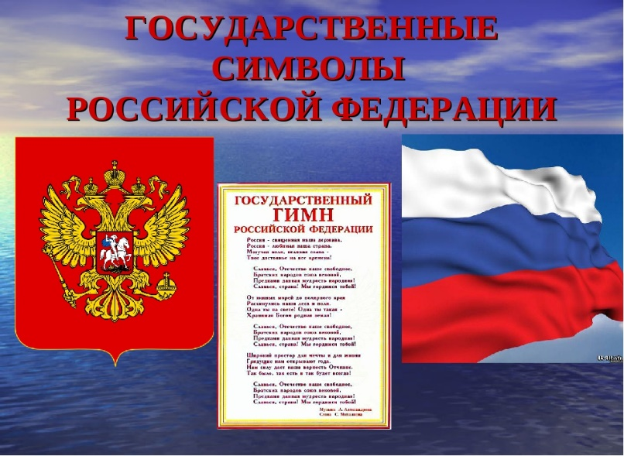

2022 год

